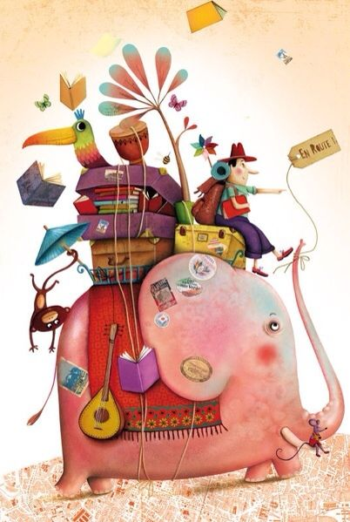
DESCRIPCIÓ DE LA IMATGE

______________________________________________________________________________________________________________________________________________________________________________________________________________________________________________________________________________________________________________________________________________________________________________________________________________________________________________________________________________
Relaciona les imatges amb l’article corresponent.
EL
GRAMÀTICA: ELS PLURALS

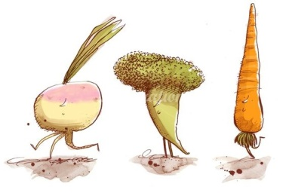
LA

ELS

LES

Completa:
EL, LA, ELS, LES.
PLURAL
SINGULAR
LES
LA

PAPALLONA
VAIXELL
CADIRA
MARIETA
PAPER
LLETRA
COTXE
PATINET
PAPALLONES
VAIXELLS
CADIRES
MARIETES
PAPERS
LLETRES
COTXES
PATINETS

Inventa una frase utilitzant l’article.
EL: _____________________________________________
LA: _____________________________________________
ELS: ____________________________________________
LES: ____________________________________________

